Выступление на республиканском семинаре – практикуме

на базе детского сада «Голубой вагон» п.Круглое поле

Шиляева Р. Р., Шиляева Е. В.

Тукаевский р-н, с. Бетьки

МБДОУ д/сад «Аленушка»

Строителям и ломателям,
пересыпателям и ворошителям,
архитекторам и ландшафтным дизайнерам,
пекарям и кондитерам.

Игротерапия с «Волшебным песком» или чудеса в песочнице.

Прогулка летом не обходится без обычной песочницы, куличей и ведер с совками. Но иногда и зимой мы вспоминаем прогулки на берегу Камы, игры с песком, и охота окунуться в зной летнего дня. Всем прекрасно известно, как благотворно влияет на мелкую моторику игры с сыпучими материалами. Сейчас у нас есть возможность продлить ощущения лета!

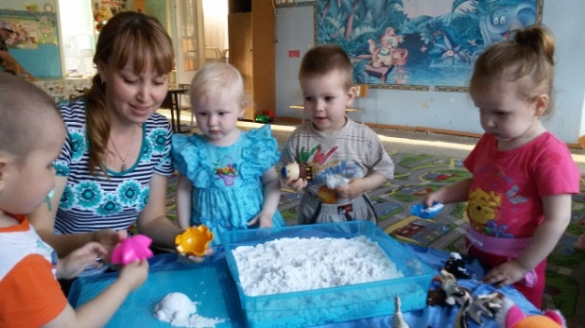
В своей практике мы используем «волшебный» песок. Дети с удовольствием играют с такой массой для творчества.

Утром, когда мы встречаем своих малышей, они сразу идут играть с песком, это хорошая адаптация для малышей, так как все дети любят копаться в песке. Он успокаивает, малыши быстрее привыкают к детскому саду без слёз. Детям занятия с этой массой помогают развить фантазию, творческое начало, мелкую моторику. Взрослые с удовольствием играют вместе с малышами. Кинетический песок снимает стресс, дает возможность расслабиться и получить эмоциональный отдых, повысить работоспособность. Это очень интересное занятие.

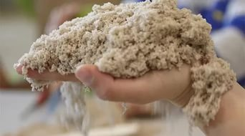
Что такое «Живой песок»?
Живой песок для детей – это удивительно нежная, пластичная и в то же время сыпучая масса. Он похож на тесто для лепки, но не липнет к рукам. Его можно скатать в шар и разрезать на части, из него можно делать куличики и строить необыкновенной красоты замки с мелкими деталями, потом расставлять там игрушки и разыгрывать сказки; большим куском собирать мелкие кусочки, и они будут прилипать к нему, словно мука к тексту; на нём можно рисовать палочкой, словно на морском песке, и оставлять отпечатки ручек и ножек малышей; в него можно просто погружать руки, ощущать его сыпучесть и как он струится между пальцами.
КИНЕТИЧЕСКИЙ ПЕСОК - абсолютно универсальный, незаменимый продукт в игротеке ребенка. Каждый раз песок открывает все новые и новые возможности малышу, он не ограничен тематикой игры, это может быть и замок, и подводный мир, и любимые персонажи и многое и многое другое. К кинетическому песку можно подключить другие игрушки, он может быть использован как: эстакада для машинок, полигон для роботов.
Упражнение «Пекарь».
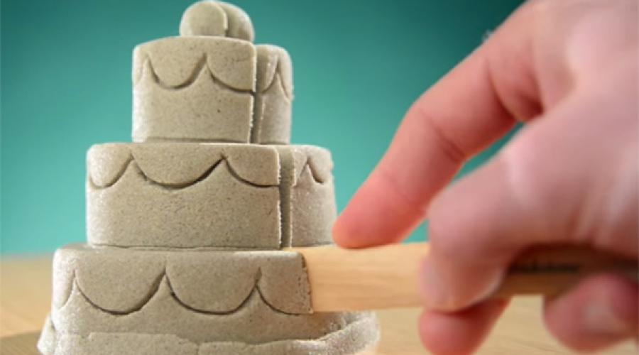
Направлено на развитие детской моторики. Дети "пекут" из живого песка куличики, пончики, тортики. Ребенок берет формочки, набирает в них живой песок, прижимает его руками и лепит. Также это упражнение надо проделывать и без помощи формочек, переминая песок в ладошках. Пусть малыш слепит тортик и разрежет его пластиковым ножичком, и угощает детей, ведущего, или плюшевые игрушки.
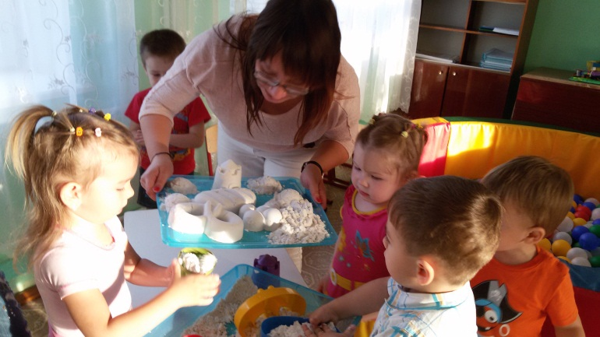
Упражнение " Клад".
Направлено на развитие фантазии и образного мышления. Детям предлагается пальцами найти в песке «клад» - это может быть игрушка, геометрические формы. В старшем и подготовительном возрасте это могут быть цифры, буквы. Потом детям предлагается описать найденную игрушку.

Упражнение "Сказочные следы".
Упражнение направлено на развитие мелкой моторики и релаксации малыша. То-топ, слоники идут - малыш сильно ступает кулачками по песочнице. Прыг-скок скачут зайчики-попрыгайчики - малыш кончиками пальцев "скачет" по кинетическому песку то в одну, то в другую сторону. Ползут ужи - малыш сначала расслабленными пальцами делает волнистые линии на поверхности песка, а затем более глубокие колеи. Пробежала кучка букашек-таракашек - малыш ладонью вниз кончиками пальцев "бежит" по песочнице, при этом все пальчики трогают песок, как-будто бегут жучки. Потом жучки углубляются в песок и под песком встречаются "здороваются".

Пальчиковая гимнастика с кинетическим песком.
Отдых на морском берегу.
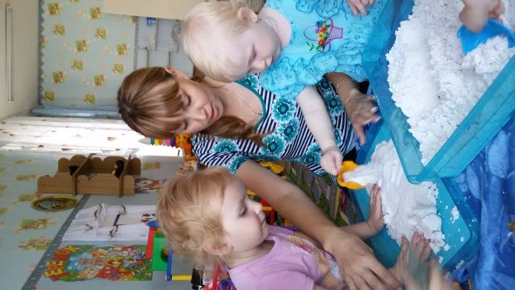
Море, я к тебе бегу!
Я уже на берегу!
Я бегу к твоей волне,
а волна бежит ко мне.
(Пальчики «бегают» по песку)
Замки и башни за крепкой стеною
Летом на пляже мы вместе построим:
Будут там рыцари храбро стоять,
Крепость свою от волны защищать.
(строим стены из песка)
Набежала волна и смыла стены.
(разглаживание руками песка)
Вдруг пошел дождик.
Дождик, дождик, капелька,
Водяная сабелька.
Лужу резал, лужу резал,
Резал, резал, не разрезал,
И устал, и перестал.
(Кончиками пальцев стучим по песку. Ребрами ладони «режем» песок).
Куличи
Мы не в жаркой печи
Испечем куличи:
Нам нужна не мука -
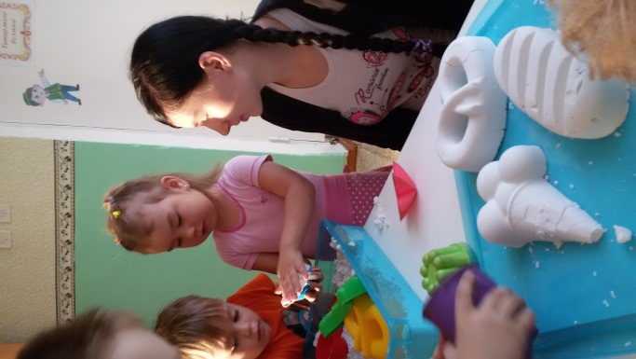
Только горстка песка.
Хороши куличи,
Хоть и не из печи.
Так и просит роток:
- Отломи мне кусок.
(Стряпаем калачи, отламываем кусочек, угощаем друг друга)

Развивающая и терапевтическая роль живого песка огромна:
- развитие мелкой моторики
- развитие тактильного восприятия
- развитие речи, воображения и фантазии в игре
- психотерапия повышенной агрессивности, гиперактивности, тревожности;
устранение через игру с живым песком детских страхов.
Это так замечательно, когда за окном зима, а у нас есть возможность играть в песочнице прямо в садике.

